太原市2018年高三模拟试题（一）
理综化学
（考试时间：上午 9:00-11:30）
说明：本试卷为闭卷笔答，满分 100 分。
可能用到的相对原子质量： H 1 C 12 O 16 N 14 Na 23 Cl 35.5 Cu 64
第一部分
一、 选择题（本题共13小题，每小题6分。在每小题给出的4个选项中，只有一项是符合题目要求的）
7、化学与科学、技术、社会、环境密切相关。下列说法正确的是
A. 计算机的芯片材料是高纯度二氧化硅
B. 战国所著《周礼》中记载沿海古人“煤饼烧蛎房成灰”（“蛎房”即牡蛎壳），并把这种灰称为“蜃”，“蜃”的主要成分为 Ca(OH)₂
C. “绿水青山就是金山银山”，矿物燃料经过脱硫脱硝处理，可以减少 SO₂、 NO₂ 的排放
D. 2M+N=2P+2Q， 2P+M=Q（M、N 为原料，Q为期望产品），不符合“绿色化学”的理念
8、下列关于有机化学的认识中，正确的是（）
A.CH₃CH=CHCH₃分子中的四个碳原子可能在同一直线上
B.淀粉和纤维素属于多糖， 均可在在人体内水解转化为葡萄糖，为人类提供能量
C.分子式为 C₄H₈O且能和金属钠反应的有机物共有三种（不考虑立体异构）
D.分枝酸结构简式如图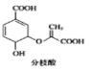，可与乙醇、乙酸反应，也可使溴的四氯化碳溶液、酸性高锰酸钾溶液褪色
9、设N_{A}为阿伏伽德罗常数的值。下列说法错误的是( )
A.常温常压下，4gD₂O 中含有的电子数为2N_{A}
B.42gC₂H₄ 和C₄H₈的混合气中含有氢原子数为6N_{A}
C.25℃时，pH=1的H₃PO₄溶液中含有H⁺数为0.1N_{A}
D.H₂O(g)通过Na₂O₂( s) 使其增重bg 时，反应中转移的电子数为bN_{A}/2
10.a、b、c、d为短周期元素，a的M电子层有1个电子，b的最外层电子数为内层电子数的2倍，c的最高化合价为其最低化合价绝对值的3 倍，c 与d 同周期，d 的原子半径小于C。下列叙述错误的是( )
A.简单离子半径: c>d B.最高价含氧酸的酸性: d>c>b
C.a与其他三种元素都能形成离子化合物 D.b与氢形成的化合物中化学键都是极性共价键
11.用如图所示的实验装置进行电化学实验，下列判断正确的是( )
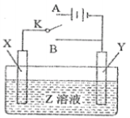
A.若X 为铝片，Y 为镁片，Z 为NaOH，将开关K 置于B 处则Y 为原电池的负极
B.若X 为铜片，Y 为铁片，Z 为CuSO₄，将开关K置于A 处可实现在铁片上镀铜
C.若X 为铁片，Y 为锌片，Z 为NaCl，将开关K置于A或B 处均可减缓铁的腐蚀
D.若X、Y 均为碳棒，Z为NaOH，将开关K置于A 处，Y 极发生的反应为2H⁺+2e⁻=H ₂↑
12.室温下，下列溶液中微粒浓度关系一定正确的是
A 0.1mol LNa₂CO₃ 溶液，加水稀释，c(HCO₃⁻)/ c(CO₃²⁻)减小
B.pH=7 的氨水与氯化氨的混合溶液中: c (Cl⁻) >c (NH₄⁺).
C 0.1mol L 的硫酸铝溶液中: c (SO₄²⁻) >c(Al³⁺) >c( H⁺) >c (OH⁻)
D pH=2 的醋酸溶液和pH=12 的NaOH 溶液等体积混合:c (Na⁺)=c(CH₃COO⁻)+c (CH₃COOH).
13.下列实验操作与预期实验目的或所得实验结论一致的是
选项 | 实验操作和现象 | 预期实验目的或结论
A | 向两支盛有KI₃的溶液的试管中，分别滴加淀粉溶液和AgNO₃溶液，前者溶液变蓝，后者有黄色沉淀 | KI₃溶液中存在平衡:I₃ ⁻I₂+ I⁻
B | 用洁净的铂丝豔取某溶液在火焰上灼烧,观察到火焰显黄色 | 该溶液中一定存在Na⁺,一 定没有K⁺
C | 室温下,用 pH 试纸分别测定浓度为 0.1mol/L NaClO溶液和 0.1mol/L CH₃COONa 溶液的pH | 比较HC1O 和CH₃COOH的酸性强弱
D | 浓硫酸与乙醇170℃共热，制得的气体通入酸性KMnO₄ 溶液，溶液紫色褪去 | 制得的气体为乙烯

第二部分
必考题
26.高氯酸铵NH₄ClO₄是复合火箭推进剂的重要成分,实验室可通过下列反应制取
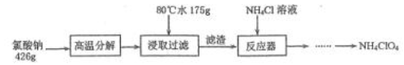
（1）氯酸钠受热分解生成高氯酸钠和氯化钠的化学方程式为___________________________。
（2）反应得到的混合溶液中 NH₄ClO₄ 和 NaCl 的质量分数分别为 0.30 和 0.15， 从混合溶液中获得较多NH₄ClO₄晶体的实验操作依次为（填操作名称）_______、______、 _______、冰水洗涤、干燥。用冰水洗涤的目的是___________________________________________________。若氯化铵溶液用氨气和浓盐酸代替，则该反应不需要加热就能进行，其原因是_____________。
(3) 样品中NH₄ClO₄的含量可用蒸馏法进行则定,蒸馏装置如图所示(加热和仪器固定装置已略去)，实验步骤如下:
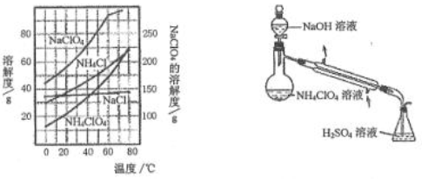
步骤1: 按上图所示组装仪器,检查装置气密性。
步骤2: 准确称取样品a g 于蒸馏烧瓶中，加入150mL 水溶解。
步骤3: 准确量取40.00mL、0.1000mol/L H_{2S}O₄溶解于锥形瓶中。
步骤4: 经分液漏斗向蒸馏瓶中加入20.00mL、3mol /LNaOH 溶液。
步骤5: 加热蒸馏至蒸馏烧瓶中剩余约100mL溶液。
步骤6: 用新煮沸过的水冲洗冷凝装置2--3 次，洗涤液并入锥形瓶中。
步骤7:向锥形瓶中加入酸碱指示剂，用c mol/L NaOH 标准溶液滴定剩佘H₂SO₄至终点时消耗NaOH 标准溶液VmL。
①步骤3 中，准确量取40.00mL.H₂SO₄溶液的玻璃仪器是___________。
②样品中NH₄ClO₄的质量分数为_______。若取消步骤6，则对定结果的影响是______(填“偏高”、“偏低”或“无影响”)。
27.(15 分) 研究碳、氮及其化合物的转化对于环境的改善有重大意义。
(1) 氧化还原法消除NO_{x}的转化如下:
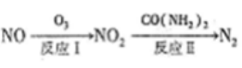
已知: NO(g)+O₃(g)=NO₂(g)+O₂(g) △H=-200.9kJ/mol
2NO(g)+O₂(g)=2NO(g) △H=-116.2kJ/mol
则NO 与O₃ 只生成NO₂ 的热化学方程式为_____________________。
(2) 有人设想将CO按下列反应除去: 2CO(g)=2C(s)+O2(g) △H>0,请你分析该反应能否自发进行?_____( 填“是”或“否”)，依据是_____________________。
(3)活性炭也可用于处理汽车尾气中的NO。在2L.恒容密闭容器中加入0.1000mo1NO和2.030mol 固体活性炭，生成A、B两种气体，在不同温度下测得平衡体系中各物质的物质的量如下表:
 | 固体活性炭/mol | NO/mol | A/mol | B/mol
200℃ | 2.000 | 0.0400 | 0.0300 | 0.0300
335℃ | 2.005 | 0.0500 | 0.0250 | 0.0250
①结合上表的数据，写出NO与活性炭反应的化学方方程式______ 该反应的正反应为_______(填”吸热”或“放热”)反应。
②200℃时，平衡后向恒容容器中再充入0.1000mo1NO,再次平衡后，NO 的体积分数将____。(填“增大”、“减小”或“不变”)。
(4) 用杨硫酸钠溶液吸收二氧化硫得到亚硫酸氢钠溶液，然后电解该溶液可制得硫酸，电解原理示意图如图所示。请写出开始时阳级的电极反应式______________。
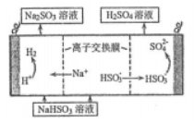
(5)常温下，Ksp(BaCO₃) =2.5×10⁻⁹,Ksp(BaSO₄) =1.0×10⁻¹⁰，控制条件可实现如下沉淀转换:
BaSO₄(s)+CO₃²⁻(aq)=BaCO₃(s)+SO₄²⁻(aq) ，该反应平衡常数K的表达式为:K=_______，欲用1LNa₂CO₃ 溶液将0.01molBaSO₄ 全部转化为BaCO₃,则Na₂CO₃ 溶液的最初浓度应不低于_________。
28.二氯二氢硅(SiH₂C1₂)常作于外延法工艺中重要的硅源。易燃、有毒,与水接触易水解，沸点8.2℃。在铜催化作用下,HCl 与硅在250-260℃反应可以制得SiH₂Cl₂.
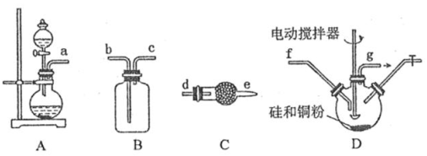
(1) 利用浓硫酸、浓盐酸为原料，选用A 装置制取HC1,利用了浓硫酸的_______性。
(2)D 装置中生成: 二氯二氢硅的化学方程式为___________________。
(3) 按照气体从左到右方向，制取SiH₂Cl₂的装置连接次序为a→___→___→f→g→___→___→____→_____(填仪器接口的字母,其中装置C 用到2 次).其中装置B 的作用是____；前面装置C 中装的药品为______，后面装置C的作用为____________。
(4)新的制取SiH₂Cl₂ 方法是: 往硅粉中先通入Cl₂在300-350℃反应生成SiCl₄,然后再与HCl 在250-260℃反应，可以大大提高产率。如果通入气体次序相反，产率会降低，其原因是__________(用化学方程式表示).
选考题：要求考生从给出的 2 道题目中选出任一题作答。
35.[化学-选修 3：物质结构与性质]
（1）氯化铁溶液用于检验食用香精乙酰乙酯时，会生成紫色配合物，其配离子结构如图所示。
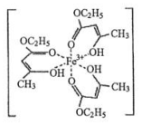
①此配合物中，基态铁离子的价电子排布式为________________。
②此配合物中碳原子的杂化轨道类型有________________。
③此配离子中含有的化学键有____________（填字母）。
A. 离子键 B. 金属键 C. 极性键 D. 非极性键 E. 配位键 F. 氢键 G.σ键 H. π键
④氯化铁在常温下是固体，熔点为 306℃，沸点为 315℃，在 300℃以上升华，易溶于水，也易溶于乙醚、丙酮等有机溶剂。据此判断氯化铁的晶体类型为________________。
（2）基态 A 原子的价电子排布式为 3s²3p⁵，铜与A 形成化合物的晶胞如图所示（黑球代表铜原子）。
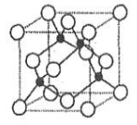
①该化合物的化学式为________________，A原子的配位数是______________。
②该化合物难溶于水，但易溶于氨水，其原因可能是________________；与NH₃ 互为等电子体的分子有________________（写化学式，一种即可）。 NH₃ 的键角大于H₂O的键角的主要原因是_______________________。
③已知该化合物晶体的密度为ρg·cm⁻³，阿伏加德罗常数的值为 N_{A}，则该晶体中 Cu 原子和A 原子之间的最短距离为________________pm（列出计算表达式即可）。
36. [化学—选修 5：有机化学基础]
环丁基甲酸是重要的有机合成中间体，其一种合成路线如下：
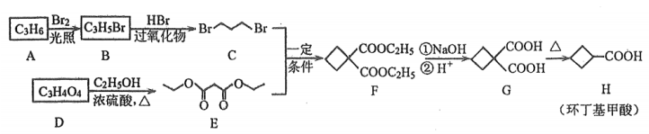
（1）A 属于烯烃，其结构简式是_____________。
（2）B → C的反应类型是_________，该反应生成的与C互为同分异构体的的副产物是________（写结构简式）
（3）E的化学名称是_________。
（4）写出 D→E 的化学方程式：_________。
（5）H的一种同分异构体为丙烯酸乙酯(CH₂=CH-COOC₂H₅),写出聚丙烯酸乙酯在 NaOH 溶液中水解的化学方程式：_________。
（6）写出同时满足下列条件的G的所有同分异构体：_________（写结构简式，不考虑立体异构）
①核磁共振氢谱为3 组峰；
②能使溴的四氯化碳溶液褪色
③1mol 该同分异构体与足量饱和 NaHCO₃ 溶液反应产生 88g 气体。

7-13：CDCDB CA
26.（1）4NaClO₃NaCl + 3NaClO
（2）蒸发浓缩，冷却结晶，过滤 减少洗涤过程中 NH4ClO4晶体的损失 氨气与浓盐酸反应放出热量
（3）①酸式滴定管；②$\frac{\text{11}\text{.}\text{75}×(8−\text{cv})}{a}\text{\%}$ ；偏低
27.（1）3NO(g)+O₃(g)═3NO₂(g) △H=-317.1kJ·mol⁻¹；
（2）否；该反应是焓增、熵减的反应，根据 G=△H-T·△S， G>0；
（3）①2NO(g)+C（s）CO₂(g)+N₂(g) 放热反应；②不变
(4) 用 NaSO₃ 吸收 SO₂ 得 NaHSO₃ 溶液，然后电解该溶液可制的得硫酸。电解池的阳极发生氧化反应，阳极反应的电极反应式为： HSO₃⁻+H₂O-2e⁻=SO₄²⁻+3H⁺
（5）C(SO₄²⁻)/C(CO₃²⁻)； 0.26 mol/L
28.(1)吸水；
(2)Si+2HCl 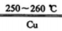SiH₂Cl₂；
(3) d； e； f； g； b； c； d； e；收集 SiH₂Cl₂ ； 无水 CaCl₂；除去多余 HCl，以免污染环境，同时吸收空气中的水，以免与 SiH₂Cl₂ 反应
(4) SiH₂Cl₂+2Cl₂ SiCl₄+2HCl
35.（1）①3d⁵ ②sp²、 sp³ ③CDEGH ④分子晶体
（2）①CuCl；4
②Cu+可与氨形成易溶于水的配位化合物（或配离子）PH₃（或 AsH₃等合理答案） NH₃、 H₂O 分子中 N、 O 原子的孤电子对数分别是 1、2，孤电子对数越多，对成键电子对的排斥力越强，键角越小。
③$\frac{\sqrt{3}}{4}\sqrt[3]{\frac{4×\text{99}\text{.}5}{{ρN}_{A}}}×{\text{10}}^{\text{10}}$
36.（1） CH₂=CH—CH₃
（2） 加成反应；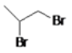
（3） 丙二酸二乙酯
（4）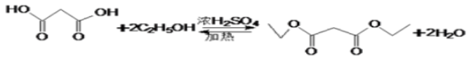
（5）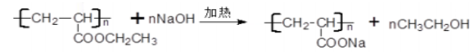
（6）HOOC-CH₂-CH=CH-CH₂-COOH、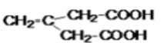

欢迎访问“高中试卷网”——http://sj.fjjy.org

